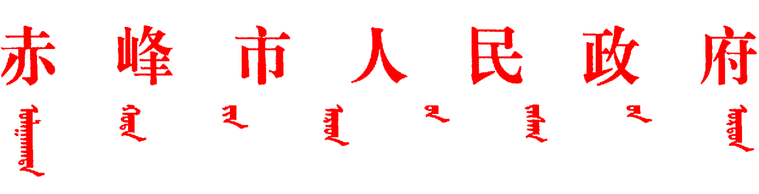

赤政字〔2026〕47号

赤峰市人民政府
关于公布行政规范性文件清理结果的通知

各旗县区人民政府，市直各委办局，各企事业单位：
按照《中共内蒙古自治区委员会全面依法治区委员会办公室关于开展涉及〈中华人民共和国民族团结进步促进法〉地方性法规、政府规章和行政规范性文件清理工作的通知》（内依法治区办发〔2026〕5号）、《内蒙古自治区司法厅关于开展涉及市场主体的行政规范性文件清理工作的函》（内司函〔2026〕57号）等文件要求，市人民政府对涉及市场主体、《中华人民共和国生态环境法典》和《中华人民共和国民族团结进步促进法》的以市人民政府（办公室）名义印发的现行有效行政规范性文件进行了清理，现将清理结果通知如下：
一、保留并继续执行《赤峰市人民政府关于印发〈赤峰市行政区域界线管理办法〉的通知》(赤政发〔2004〕49号)等66件行政规范性文件。
二、废止或宣布失效《赤峰市人民政府办公厅关于印发〈赤峰市林业产业化重点龙头企业认定管理办法〉的通知》(赤政办发〔2011〕58号)等16件行政规范性文件。
三、本次一并对2021年至今批量或单独废止（修改）的规范性文件进行了梳理，与以上文件一并公布。

附件：2026年市政府（办公室）行政规范性文件清理目录

2026年7月23日
（此件公开发布）

